
АДМИНИСТРАЦИЯ ЛЕНИНГРАДСКОЙ ОБЛАСТИ
КОМИТЕТ ПО КУЛЬТУРЕ ЛЕНИНГРАДСКОЙ ОБЛАСТИ

ПРИКАЗ

«___»____________2019 г. №___________________
Санкт-Петербург

Об установлении границ территории и предмета охраны объекта культурного наследия регионального значения «Братское захоронение советских воинов, погибших в 1919 г. и в 1941-1944 гг. Установлен памятный знак «Гвоздика»
по адресу: Ленинградская область, Гатчинский муниципальный район, Пудостьское сельское поселение, п. Пудость, близ здания дирекции птицефабрики «Скворицы»

В соответствии со ст. ст. 3.1, 9.2, 20, 33 Федерального закона от 25 июня 2002 года № 73-ФЗ «Об объектах культурного наследия (памятниках истории и культуры) народов Российской Федерации», ст. 4 закона Ленинградской области от 25 декабря 2015 года № 140-оз «О государственной охране, сохранении, использовании и популяризации объектов культурного наследия (памятников истории и культуры) народов Российской Федерации, расположенных на территории Ленинградской области», п. 2.2.2. Положения о комитете по культуре Ленинградской области, утвержденного постановлением Правительства Ленинградской области от 24 октября 2017 года № 431, приказываю:
- Установить границы территории объекта культурного наследия регионального значения «Братское захоронение советских воинов, погибших в 1919 г. и в 1941-1944 гг. Установлен памятный знак «Гвоздика»» по адресу: Ленинградская область, Гатчинский муниципальный район, Пудостьское сельское поселение, п. Пудость, близ здания дирекции птицефабрики «Скворицы» (далее – Памятник), принятого на государственную охрану решением Исполнительного комитета Ленинградского областного Совета народных депутатов от 16 мая 1988 года № 189, согласно приложению 1 к настоящему приказу.
- Установить предмет охраны Памятника согласно приложению 2 к настоящему приказу.
- Отделу по осуществлению полномочий Ленинградской области в сфере объектов культурного наследия департамента государственной охраны, сохранения и использования объектов культурного наследия комитета по культуре Ленинградской области обеспечить:
- внесение соответствующих сведений в Единый государственный реестр объектов культурного наследия (памятников истории и культуры) народов Российской Федерации;
- копию настоящего приказа направить в сроки, установленные действующим законодательством, в федеральный орган исполнительной власти, уполномоченный Правительством Российской Федерации на осуществление государственного кадастрового учета, государственной регистрации прав, ведение Единого государственного реестра недвижимости и предоставление сведений, содержащихся в Едином государственном реестре недвижимости, его территориальные органы.
- Отделу взаимодействия с муниципальными образованиями, информатизации и организационной работы комитета по культуре Ленинградской области обеспечить размещение настоящего приказа на сайте комитета по культуре Ленинградской области в информационно-телекоммуникационной сети «Интернет».
- Контроль за исполнением настоящего приказа возложить на заместителя начальника департамента государственной охраны, сохранения и использования объектов культурного наследия комитета по культуре Ленинградской области.
- Настоящий приказ вступает в силу со дня его официального опубликования.

Председатель комитета Е.В. Чайковский
Подготовил:
Главный специалист отдела по осуществлению полномочий Ленинградской области в сфере объектов культурного наследия департамента государственной охраны, сохранения и использования объектов культурного наследия комитета по культуре Ленинградской области
_____________________________ А.Е. Смирнова

Согласовано:
Заместитель председателя комитета по культуре Ленинградской области - начальник департамента государственной охраны, сохранения и использования объектов культурного наследия

_____________________________ А.Н. Карлов

Заместитель начальника департамента государственной охраны, сохранения и использования объектов культурного наследия комитета по культуре Ленинградской области

_____________________________ Г.Е. Лазарева

Начальник отдела по осуществлению полномочий Ленинградской области в сфере объектов культурного наследия департамента государственной охраны, сохранения и использования объектов культурного наследия комитета по культуре Ленинградской области

_____________________________ С.А. Волкова

Сектор судебного и административного производства департамента государственной охраны, сохранения и использования объектов культурного наследия комитета по культуре Ленинградской области

_____________________________/____________________/

Ознакомлен:
Начальник отдела взаимодействия с муниципальными образованиями, информатизации организационной работы комитета по культуре Ленинградской области

_____________________________ Т.П. Павлова

Заместитель начальника департамента государственной охраны, сохранения и использования объектов культурного наследия комитета по культуре Ленинградской области

_____________________________ Г.Е. Лазарева

Начальник отдела по осуществлению полномочий Ленинградской области в сфере объектов культурного наследия департамента государственной охраны, сохранения и использования объектов культурного наследия комитета по культуре Ленинградской области

_____________________________С.А. Волкова

Приложение № 1
к приказу комитета по культуре
Ленинградской области
от «___» _____________2019 г.
№ _________________________

Границы территории объекта культурного наследия регионального значения «Братское захоронение советских воинов, погибших в 1919 г. и в 1941-1944 гг. Установлен памятный знак «Гвоздика»» по адресу: Ленинградская область, Гатчинский муниципальный район, Пудостьское сельское поселение,
п. Пудость, близ здания дирекции птицефабрики «Скворицы»

Карта (схема) границ территории объекта культурного наследия регионального значения «Братское захоронение советских воинов, погибших
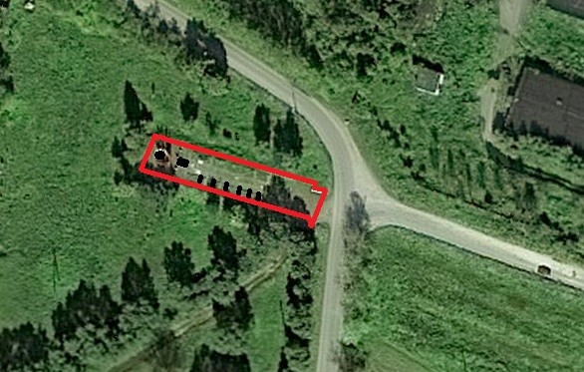
в 1919 г. и в 1941-1944 гг. Установлен памятный знак «Гвоздика»» по адресу: Ленинградская область, Гатчинский муниципальный район, Пудостьское сельское поселение, п. Пудость, близ здания дирекции птицефабрики «Скворицы»

Условные обозначения
--------- граница территории объекта культурного наследия регионального значения

Перечень координат поворотных (характерных) точек границ территории объекта культурного наследия регионального значения «Братское захоронение советских воинов, погибших в 1919 г. и в 1941-1944 гг. Установлен памятный знак «Гвоздика»» по адресу: Ленинградская область, Гатчинский муниципальный район, Пудостьское сельское поселение, п. Пудость, близ здания дирекции птицефабрики «Скворицы»

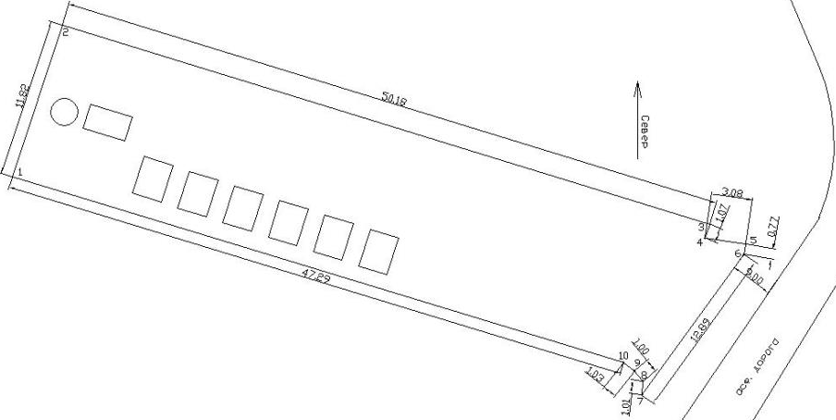

№  П/П | Широта (Х) | Долгота (Y)
1 | 98546.47 | 59137.20
2 | 98550.16 | 59148.43
3 | 98598.12 | 59133.66
4 | 98597.74 | 59132.66
5 | 98600.78 | 59132.22
6 | 98600.65 | 59131.47
7 | 98593.06 | 59121.04
8 | 98593.17 | 59122.05
9 | 98592.54 | 59122.82
10 | 98591.72 | 59123.45

Определение географических координат характерных точек границы территории объекта культурного наследия выполнено в местной системе координат СК 1964_СПБ
Режим использования территории объекта культурного наследия регионального значения «Братское захоронение советских воинов, погибших
в 1919 г. и в 1941-1944 гг. Установлен памятный знак «Гвоздика»» по адресу: Ленинградская область, Гатчинский муниципальный район, Пудостьское сельское поселение, п. Пудость, близ здания дирекции птицефабрики «Скворицы»

На территории Памятника разрешается:
- проведение работ по сохранению объекта культурного наследия (меры, направленные на обеспечение физической сохранности и сохранение историко-культурной ценности объекта культурного наследия, предусматривающие консервацию, ремонт, реставрацию, включающие в себя научно-исследовательские, изыскательские, проектные и производственные работы, научное руководство за проведением работ по сохранению объекта культурного наследия, технический и авторский надзор за проведением этих работ);
- реконструкция, ремонт существующих дорог, инженерных коммуникаций, благоустройство, озеленение, установка малых архитектурных форм, иная хозяйственная деятельность (по согласованию с региональным органом охраны объектов культурного наследия), не противоречащая требованиям обеспечения сохранности объекта культурного наследия и позволяющая обеспечить функционирование объекта культурного наследия в современных условиях, обеспечивающая недопущение ухудшения состояния территории объекта культурного наследия.

На территории Памятника запрещается:
- строительство объектов капитального строительства и увеличение объемно-пространственных характеристик существующих на территории объекта культурного наследия объектов капитального строительства; проведение земляных, строительных, мелиоративных работ и иных работ, за исключением работ по сохранению объекта культурного наследия или его отдельных элементов, сохранению историко-градостроительной или природной среды объекта культурного наследия;
- установка рекламных конструкций, распространение наружной рекламы;
- осуществление любых видов деятельности, ухудшающих экологические условия и гидрологический режим на территории объекта культурного наследия, создающих вибрационные нагрузки динамическим воздействием на грунты в зоне их взаимодействия с объектами культурного наследия.

Приложение № 2
к приказу комитета по культуре
Ленинградской области
от «___» _____________ 2019 г.
№ _________________________

Предмет охраны объекта культурного наследия регионального значения «Братское захоронение советских воинов, погибших в 1919 г. и в 1941-1944 гг. Установлен памятный знак «Гвоздика»» по адресу: Ленинградская область, Гатчинский муниципальный район, Пудостьское сельское поселение,
п. Пудость, близ здания дирекции птицефабрики «Скворицы»

№  п/п | Виды предметов  охраны | Элементы предметов охраны
1 | Мемориальное значение объекта | Причастность объекта к историческому событию: Гражданская война 1918-1920 гг.  Великая Отечественная Война 1941-1945 гг.  История объекта связана с трагическими событиями и боевыми действиями в Гатчинском районе Ленинградской области.
2 | Объемно-  пространственное решение: | Историческое пространственное и архитектурно-композиционное решение территории памятника.  Местоположение.  Высотная отметка памятного знака «Гвоздика».
3 | Конструкции памятника | Памятный знак «Гвоздика» – двутавр.  Часть крыла самолета (металл) с памятной мемориальной табличкой с текстом (нержавеющая сталь).  Две памятные мемориальные плиты – гранит.  Памятник: мемориальные плиты – диабаз.  Обрамление захоронения – тротуарный поребрик.  Обрамление территории памятника – тротуарный поребрик.  Дорожка к памятному знаку «Гвоздика» – ж/б плиты.  Флагштоки – металл.  Основание постамента под флагштоки – бетон.
4 | Архитектурное решение | Памятный знак «Гвоздика» – расходящиеся вверх двутавры, окрашенные.  Перед памятным знаком расположена часть крыла самолета (металл) с памятной мемориальной табличкой с текстом (нержавеющая сталь):  «гвардии лейтенант Солотенков Петр Иванович  Обрамление захоронения – бетон, окрашенный.  Две памятные мемориальные плиты с текстом – гранит, полированный с двух сторон перед памятным знаком:  - «Солдатам и офицерам  196, 224, 291 стрелковых дивизий  павшим в боях на этих рубежах  в январе 1944 года  за Ленинград  за Родину свою  они пошли вперед  сквозь все преграды  смели с лица земли  кольцо блокады  навек оставшись  в тяжелом том бою»  - «Морякам балтийцам, павшим  в боях с белогвардейцами  в 1919 году  воинам ополченцам, павшим  в боях с фашистскими  захватчиками в 1941году.  Лежат здесь среди тишины  сыны трудового народа,  матросы гражданской войны,  бойцы сорок первого года.  Свинцовую встретив пургу,  они здесь стеною стояли  и Питер не сдали врагу!  Врагу Ленинграда не сдали!»  Мемориальные плиты с памятными надписями и фамилиями погребенных воинов – гранит красный, полированный:  «Здесь захоронены  310 красноармейцев и  воинов народного ополчения,  найденных поисковыми отрядами  на Гатчинской земле, в том числе…»  Памятные мемориальные плиты с фамилиями погребенных – диабаз, полированный.  Обрамление захоронения – тротуарный поребрик, окрашенный.  Обрамление территории памятника – тротуарный поребрик, окрашенный.  Дорожка к памятному знаку «Гвоздика» – ж/б плиты.  Флагштоки – металл, окрашенный.  Основание постамента под флагштоки – бетон, окрашенный.
  19 | 3 | 22 | ___ | 19 | 8 | 44
  19 | III | 22 | ___ | 19 | I | 44

Предмет охраны может быть уточнен при проведении дополнительных научных исследований.

